МИНОБРНАУКИ РОССИИ

Федеральное государственное бюджетное образовательное учреждение высшего образования
НИЖЕГОРОДСКИЙ ГОСУДАРСТВЕННЫЙ ТЕХНИЧЕСКИЙ
УНИВЕРСИТЕТ им. Р.Е.АЛЕКСЕЕВА

Институт радиоэлектроники и информационных технологий
Кафедра информатики и систем управления

Создание GUI-приложения
(наименование темы проекта или работы)

ОТЧЕТ
по лабораторной работе
по дисциплине
Скриптовые языки программирования
(наименование дисциплины)

РУКОВОДИТЕЛЬ:
________________ Вайнбаум Д.А
(подпись) (фамилия, и.,о.)

СТУДЕНТ:
________________ Рыбаков В.С
(подпись) (фамилия, и.,о.)

С22-СИБ
(шифр группы)

Работа защищена «___» ____________
С оценкой ________________________

Нижний Новгород 2026
Оглавление
Цель работы 3
Ход работы 3
Особенности программной реализации 5
Вывод 6

Цель работы: изучение принципов разработки графических пользовательских интерфейсов (GUI) с использованием языка программирования Python и библиотеки Tkinter, а также приобретение практических навыков создания GUI-приложений.
Ход работы:
Разработанное приложение представляет собой графическое пользовательское приложение (GUI), предназначенное для шифрования и расшифрования текста на основе алгоритма «Квадрат Полибия», который был реализован ранее.
Квадрат Полибия (Polybius square или Полибианский квадрат) – оригинальный код простой замены, одна из древнейших систем кодирования, предложенная Полибием.
При формировании таблицы шифрования я использовал латинский алфавит, а также добавил знаки препинания. Размер моей таблицы 6 на 6.
Существует несколько методов шифрования с помощью квадрата Полибия. Я выбрал этот, только с модифицированной таблицей шифрования:
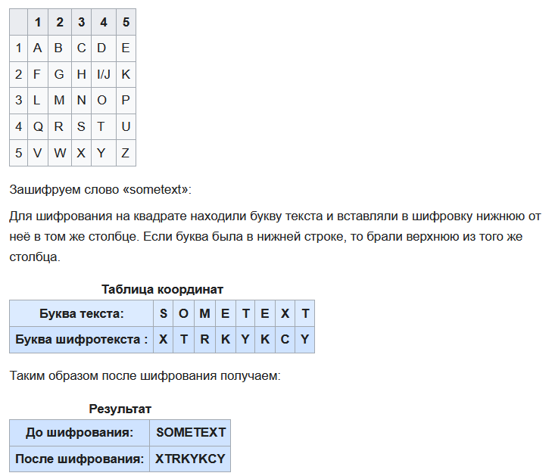

Взаимодействие пользователя с программой осуществляется через графический интерфейс, что делает процесс работы более наглядным и удобным по сравнению с консольными решениями. Пользователь вводит исходный текст в специальное поле интерфейса, после чего с помощью элементов управления (кнопок) может запустить процесс шифрования или расшифрования. Результат выполнения операции отображается в отдельной области окна приложения.
Пример шифрования текста:
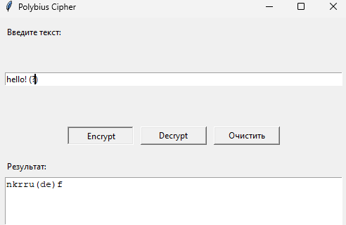
Пример расшифровки текста:
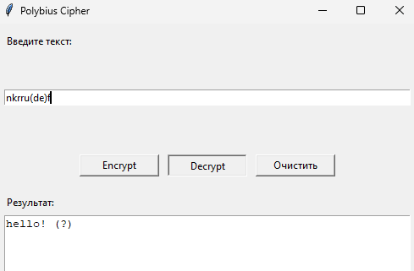

Очистка полей ввода и вывода текста:
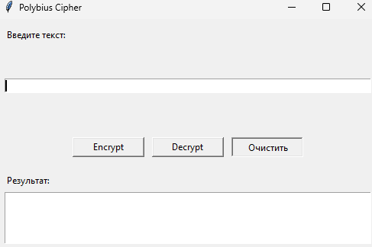

Особенности программной реализации
Интерфейс состоит из нескольких основных компонентов:
- Поле ввода (Entry), предназначенное для ввода исходного текста пользователем. Над полем размещена текстовая метка (Label), поясняющая его назначение.
- Для повышения удобства реализана обработка события нажатия клавиши Enter с помощью метода bind, что позволяет запускать операцию шифрования без использования кнопки.
- Блок кнопок, размещённый в отдельном контейнере (Frame), включает три элемента управления:
  - кнопка шифрования (Encrypt),
  - кнопка расшифрования (Decrypt),
  - кнопка очистки (Очистить).
Каждая кнопка связана с соответствующим методом класса через параметр command, что обеспечивает выполнение нужного действия при нажатии.
- Область вывода результата, состоящая из текстовой метки и многострочного текстового поля (Text), предназначена для отображения результата выполнения операций.
Также в коде предусмотрен метод «center_window», который реализует вычисление координат для размещения окна по центру экрана, что повышает удобство при запуске приложения.
Особое внимание уделено обработке ошибок: при вводе недопустимых символов возбуждается исключение, которое перехватывается в методах обработки событий, после чего пользователю отображается сообщение об ошибке с помощью диалогового окна (messagebox):
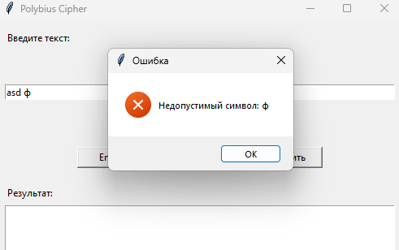
С исходным кодом можно ознакомиться:
https://github.com/V1adis1av0/python_lab_university/tree/main/lab9

Вывод: в ходе выполнения работы было успешно разработано графическое приложение на языке Python с использованием библиотеки Tkinter, реализующее криптографический алгоритм «Квадрат Полибия» для шифрования и расшифрования текста.
В процессе разработки были достигнуты следующие результаты:
- Освоены основы создания GUI-приложений: изучены принципы управления окнами, размещения элементов интерфейса (поля ввода, кнопки, текстовые области) и обработки событий.
- Приобретены практические навыки: реализовано взаимодействие между пользовательским интерфейсом и программной логикой, применён объектно-ориентированный подход для структурирования кода.
- Уделено внимание качеству приложения: реализована обработка ошибок (например, некорректный ввод или отсутствие данных), повышена удобство и интуитивность интерфейса для конечного пользователя.

